湖南省湘潭市2015-2016学年八年级语文下学期期末考试试题
本卷总分120分，时量120分钟。
一、语言积累与运用（26分）
1．请根据句子中的注音，把相应的汉字依次填写在下面的田字格内。（4分）
成长就是一个不断拚搏奋斗的过程，与其在失败后长xū（ ）短叹，不如在xī（ ）戏玩耍时学会自制，适可而止。我们有些同学却因为自制力不强，使áo（ ）翔的梦想不能成为现实，常常几次三fān（ ）地后悔。所以，我们必须要培养自己的自制力。

2.下列各字注音完全正确的一项（ ）（2分）
A.姮(héng)娥 胆怯(qiè) 咫(zhǐ)尺 真谛(dì) 璀(cuī)璨
B.疑惑(huò) 凄(qī)然 污秽(huì) 干涸(hé) 野蛮（mán)
C.羞(xiū)愧 文绉绉(zhòu) 门楣 (méi) 朔(sù)方 责(zé)罚
D.轻薄(báo) 广袤(mào) 哂(shēn)笑 仁慈(cí) 宽恕(shù)
3．下面词语中没有错别字的一项是 ( ) （2分）
A. 绯闻 和煦 混然一体 任劳任怨 胜气凌人
B. 混淆 呻吟 深恶痛急 美味佳肴 杳无音信
C. 凋零 蛮横 莫衷一是 油嘴滑舌 千山万壑
D. 佳肴 迁徙 慷概大方 繁花似锦 做客他乡
4. 下列句子加点的成语运用恰当的一项是（）（2分）
A.郭老师刚才那番话抛砖引玉，下面我来说说我的想法。
B.对于各种网络游戏，一些年轻人沉溺其中，乐此不疲，浪费了不少宝贵的青春时光。
C.得到朋友的鼓励，她勇敢地走向赛场，成为当天最耀眼的一颗明星，真是相得益彰啊。
D.为确保工作的顺利开展，各部门应主动加强沟通协调，不得各行其事。
5. 下列句子没有语病的一项是（ ）（2分）
A．随着湘潭市博物馆的投入使用，使市民在节假日有了新的去处。
B．实践证明，能否坚持体育锻炼对提高同学们的体育成绩很有成效。
C．湘潭市文明办开展与策划“我爱莲城”的活动，得到市民很多的响应。
D．为了防止教育“三乱”事件再发生，县教育局采取了一系列有力措施。
6．下列陈述（或做法）不正确的一项是（ ）（2分）
A．“‘一带一路’描绘了一幅和平发展、互利共赢的新思路，它不仅会给中国企业带来更多的商机，而且将为世界经济积蓄巨大的能量。”这句话应该将“新思路”改为“新蓝图”，或将“描绘了一幅”改为“构想了一条”。
B．“假”字中间部件的笔顺是竖、横折、横、横、横。
C．他们一位是画家，一位是摄影家，却不约而同地选择了同一题材进行创作。（“不约而同”应改为“不谋而合”。）
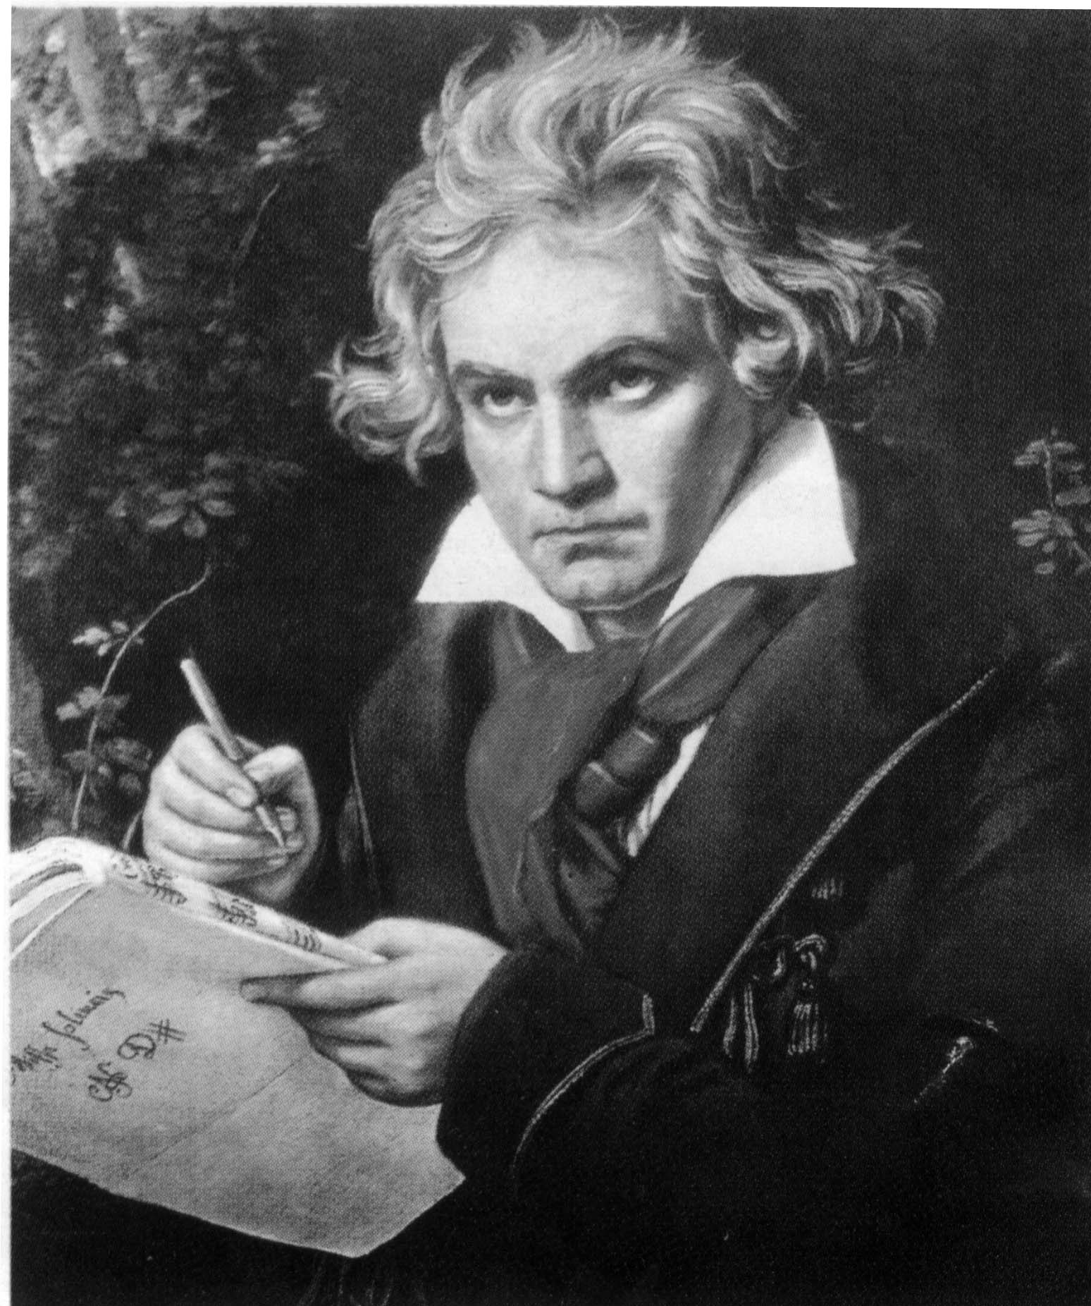
D．李华将写好的作品送给出版社的季老师审查，并附了一句话：“尊敬的季老师，这是我的拙作，请您斧正！”
7.名著阅读（4分）
对于一切受苦而奋斗的人，他是最大而最好的朋友。当我们对着世界的劫难感到忧伤时，他会到我们身旁来，好似坐在一个穿着丧服的母亲旁边，一言不发，在琴上唱着他隐忍的悲歌，安慰那哭泣的人。当我们对德与恶的庸俗斗争到疲惫的辰光，到此意志与信仰的海洋中浸润一下，将获得无可言喻的裨益。
（1）右图中的人物便是文中的“他”，结合选文判断，“他”是
（填人名，1分），选自 （填作品，1分）。
（2）文中“他”面对着自身一个残酷的事实，这个事实是 ；文中显示了主人公 的性格特征。（2分）
8．默写（8分）
① ，病树前头万木春。（刘禹锡《酬乐天扬州初逢席上见赠》）
②不畏浮云遮望眼， 。（王安石《登飞来峰》）
③《过零丁洋》一诗中表明作者以死明志的千古名句是：
， 。
④《五柳先生传》中表现五柳先生安贫乐道、不慕荣利的品格的句子是：
， 。
⑤韩愈的《早春呈水部张十八员外》中体现诗人观察景物之精细，令人赞叹的句子是：
， 。

二．综合运用（共6分）
昨天，为体验生活，县一中的30多位学生在城区服装批发市场体验“挑夫”生活。上午九点，服装批发市场附近，手拿扁担的潘同学满头大汗，和同学小张转悠着揽生意。“学生当挑夫，挑不挑得动哟？”看着文质彬彬的两人，雇主们连忙摆手拒绝。半小时下来，两人“颗粒无收”。“叔叔，我们只收一元。”无奈下，两人只好狂压价格。终于抢到第一笔生意，忙把50多公斤重的塑料薄膜分成两堆，再用扁担横穿其间，晃晃悠悠地朝前走。每走一小段路，就得停下来休息。20分钟后，汗流浃背的两人终于拿到五元钱。“这五元钱太不易了。”平时每月生活费都在1000元以上，从未吃过苦的潘同学为此感动得泪流满面。
（摘自2016年3月7日《一中校园网》，有改动)
9．（1）请用一句话概括这则新闻的内容。（2分）

（2）请针对这则新闻的内容进行简要评论，不少于40字。（2分）
习近平总书记说：“博大精深的中华优秀传统文化是我们在世界文化激荡中站住脚跟的根基。”作为优秀传统文化之一的传统节日以其丰富的思想文化内涵滋养着民族的心灵，为了让传统节日文化更广泛的走进学生的日常生活中，某校组织开展“我与传统节日”的综合实践活动。
（3）不同的传统节日，有不同的故事或传说，例如端午节就与“屈原投江”的传说有关，请分别写出一个与中秋节和七夕节（乞巧节）相关的故事或传说的名称。（2分）
①中秋节 ②七夕节（乞巧节）

三、 阅读下面文章，完成相关问题。（38分）
（一）《我的母亲》（7分）
①母亲管束我最严，她是慈母兼任严父。但她从来不在别人面前骂我一句，打我一下。我做错了事，她只对我一望，我看见了她的严厉眼光，就吓住了。犯的事小，她等到第二天早晨我睡醒时才教训我。犯的事大,她等到晚上人静时，关了房门，先责备我，然后行罚，或罚跪，或拧我的肉，无论怎样重罚，总不许我哭出声音来。她教训儿子不是借此出气叫别人听的。
②有一个初秋的傍晚，我吃了晚饭，在门口玩，身上只穿着一件单背心。这时候我母亲的妹子玉英姨母在我家住，她怕我冷了，拿了一条小衫出来叫我穿上。我不肯穿，她说：“穿上吧，凉了。”我随口回答：“娘（凉）什么！老子都不老子呀。我刚说了这一句话，一抬头，看见母亲从家里走出，我赶快把小衫穿上。但她已听见这句轻薄的话了。晚上人静后，她罚我跪下，重重地责罚了一顿。她说：“你没了老子，是多么得意的事！好用来说嘴！”她气得坐着发抖，也不许我上床去睡。我跪着哭，用手擦眼泪，不知擦进了什么微菌，后来足足害了一年多的眼翳病。医来医去，总医不好。我母亲心里又悔又急，听说眼翳可以用舌头舔去，有一夜她把我叫醒，她真用舌头舔我的病眼。这是我的严师，我的慈母。
③我母亲待人最仁慈，最温和，从来没有一句伤人感情的话。但她有时候也很有刚气，不受一点人格上的侮辱。我家五叔是个无正业的浪人，有一天在烟馆里发牢骚，说我母亲家中有事总请某人帮忙，大概总有什么好处给他。这句话传到了我母亲耳朵里，她气得大哭，请了几位本家来，把五叔喊来，她当面质问他她给了某人什么好处。直到五叔当众认错赔罪，她才罢休。
10. 阅读第①段后回答。“但她从来不在别人面前骂我一句，打我一下。”作者为什么用一个转折连词“但”来强调这一句？（2分）

11.第②③段写了母亲哪几件事？请简要概括。（3分）

12.第②③段表现了母亲什么品性（是怎样的人）？〈2分）

(二) （8分）
【甲】予观夫巴陵胜状，在洞庭一湖。衔远山，吞长江，浩浩汤汤，横无际涯；朝晖夕阴，气象万千。此则岳阳楼之大观也，前人之述备矣。然则北通巫峡，南极潇湘，迁客骚人，多会于此。览物之情，得无异乎？
【乙】潭中鱼可百许头，皆若空游无所依，日光下澈，影布石上，怡然不动；俶尔远逝，往来翕忽，似与游者相乐。潭西南而望，斗折蛇行，明灭可见。其岸势犬牙差互，不可知其源。
13.在乙文中“ ”与“一狼径去，其一犬坐于前”中“犬”用法相同。（1分）
14.解释加点的词。（2分）
①此则岳阳楼之大观也（ ） ②潭中鱼可百许头（ ）
15．翻译句子。（2分）
览物之情，得无异乎？
16．两段文字中画线句子分别表现了景物的什么特点？ 描写角度有何不同？（3分）

（三）（4分）
酬乐天扬州初逢席上见赠 刘禹锡
巴山楚水凄凉地，二十三年弃置身。怀旧空吟闻笛赋，到乡翻似烂柯人。
沉舟侧畔千帆过，病树前头万木春。今日听君歌一曲，暂凭杯酒长精神。
“怀旧空吟闻笛赋，到乡翻似烂柯人”表达了诗人回乡后的哪些感慨？（2分）

18．你认为“沉舟侧畔千帆过，病树前头万木春”蕴含着怎样的哲理？（2分）

（四）治国犹栽树（6分）
唐太宗谓侍臣^{①}曰：“往昔初平京师^{②}，宫中美女珍玩，无院不满。炀帝^{③}意犹不足，征求不已，兼东征西讨，穷兵黩武，百姓不堪，遂致灭亡，此皆朕所目见。故夙夜孜孜^{④}，惟欲清净，使天下无事。遂得徭役不兴，年谷丰稔^{⑤}，百姓安乐。夫治国犹栽树，本根不摇，则枝叶茂盛。君能清净，百姓何得不安乐乎？” （节选自《贞观政要》）
[注释]①侍臣：周围的大臣。 ②京师：京城。此隋朝京城大兴（今陕西西安市）。
③炀帝：指隋朝未代皇帝杨广。④孜孜：勤恳的样子。⑤稔：rěn,丰收。
19．解释加点的词。（2分）
①征求不已 ② 惟欲清净
20．翻译句子：夫治国犹栽树，本根不摇，则枝叶茂盛。（2分）

21．结合选文用自己的话说说唐太宗的治国之道。（2分）

（五）夜深了，花睡了 三毛（8分）
我爱一切的花朵。在任何一个千红万紫的花摊上，各色花朵的壮阔交杂，成了都市中最美的点缀。
其实我并不爱花圃，爱的是旷野上随着季节变化而生长的野花和那微风吹过大地时的感动。
生活在都市里的人，迫不得已在花市中捧些花回家。对于离开泥土的鲜花，我总有一种疼惜又抱歉的心理，可还是要买的。这种对花的抱歉和喜悦，总也不能过分去分析。
在所有的花朵中，如果要说“最爱”，我选择一切白色的花，尤其是长梗的百合。
许多年前，我尚在大西洋的小岛上过日子，那时，经济拮据，丈夫失业快一年了。我在家中种菜，屋子里插的是一人高的枯枝和芒草，那种东西，艺术品位高，并不差的。我不买花。
有一日，丈夫和我打开邮箱，又是一封求职被拒的回信。那一阵，其实并没有山穷水尽，粗茶淡饭的日子过得没有悲伤，可是一切维持生命之外的物质享受，已不敢奢求。那是一种恐惧，眼看存款一日日减少，心里怕得失去了安全感。这种情况只有经历过失业的人才能明白。
我们眼看求职再一次受挫，没有说什么，去了大菜场，买了些最便宜的冷冻排骨和矿泉水，就出来了。不知怎么一疏忽，丈夫不见了，我站在大街上等，心事重重的。一会儿，丈夫回来了，手里捧着一小束百合，兴冲冲地递给我，说：“百合上市了。”
那一瞬间，我突然失了理智，向丈夫大叫起来：“什么时候了？什么经济能力？你有没有分寸，还去买花？！”说着我把那束花“啪”一下丢到地上，转身就跑。在举步的那一刹间，其实我已经后悔了。我回头，看见丈夫呆了一两秒钟，然后弯下身，把那些撒在地上的花，慢慢拾了起来。
我向他奔过去，喊着：“荷西，对不起。”我扑上去抱他，他用手围着我的背，紧了一紧，我们对视，发觉丈夫的眼眶红了。
回到家里，把那孤零零的三五朵百合放在水瓶里，我好像看见了丈夫的苦心。他何尝不想买上一大缸百合，可口袋里的钱不敢挥霍。毕竟，就算是一小束，也是他的爱情。
那一次，是我的浮浅和急躁伤害了他。之后我们再没提过这件事。四年后，我去给丈夫上坟，进了花店，我跟卖花的姑娘说：“这五桶满满的花，我全买下，别担心价钱。”
坐在满布鲜花的坟上，我盯住那一大片花色和黄土，眼睛干干的。
以后，凡是百合花上市的季节，我总是站在花摊前发呆。
一个清晨，我去了花市，买下了数百朵百合，在那间房中摆满了它们。在那清幽的夜晚，我打开家里所有的窗和门，坐在黑暗中，静静地让微风吹动那百合的气息。
那是丈夫逝去了七年之后。又是百合花开的季节了，看见它们，我就仿佛看见了当年丈夫弯腰从地上拾花的景象。没有泪，而我的胃，开始抽痛起来。
（原题为“夜深花睡”。选自十月文艺出版社《你是我不及的梦》一书，有删改）
22．文章写了哪些往事？你认为作者为什么最爱“百合花”？（4分）

23．读下面的句子，联系前文，试揣摩此刻“丈夫”内心的复杂情感。（2分）
他用手围着我的背，紧了一紧，我们对视，发觉丈夫的眼眶红了。

24．通读全文，试简要分析“丈夫”的性格特点。（2分）

（六）地震后为什么会有余震（5分）
① 由于地球在不断运动和变化，逐渐积累了巨大的能量，在地壳某些脆弱地带，造成岩层突然发生破裂，或者引发原有断层的错动，这就是地震。一个地震序列中最强的地震称为主震；而余震是主震之后接连发生的地震。
② 余震一般在地球内部发生主震的同一地方发生，通常情况是一个主震发生以后，紧跟着一系列余震，它的持续时间可达几天甚至几个月。余震强度比主震小，大多数的余震都不会造成破坏。虽不足为患，但多次就成灾。打一个形象的比方，余震好比人说话的回声，虽然能量不及前面的大地震，但威力叠加起来，经过多次打击的建筑物可能就承受不住了。余震依发生时间顺序，在次数和强度上都逐渐减弱。科学家称，主震发生后的第二天，余震数量大约是第一天的一半，而到第10天，余震数量则是第一天的1/10。
③ 地震后为什么会有余震呢？
④ 地震主要起因于地壳上大陆板块彼此相对移动产生的压力累积。主震发生过后，时隔不久最多一两天，或者在震中也可以拉开一定距离，可发生称为余震的二次震动。A到目前为止，科学家认为余震产生于主震引起的“静态压力^{①}”改变，因为B似乎只有它能够具有产生余震的这种机制。美国地球物理学家发现，余震的主要成因是由地震引起的“动态”地震波的冲击，而不是原先认为的缘于地震引发的断层附近的地壳重整。美国地质调查的Karen Felzer和加州大学的Emily Brodsky分析了近二十年发生在南加州的数以千计的中小型地震中余震的数据之后得出了这一结论。他们还发现，在距离震中50公里之外，余震的发生数量急剧下降。更确切地说，他们发现至震中距离与余震次数约呈指数-1.35左右衰减。这意味着一个平稳的量引发了整个运作过程，在50公里的距离中静态压力的改变几乎可以忽略不记，因此“动态应力^{②}”是余震的罪魁祸首。
⑤ 研究者说这个结果将对地震过后预测余震的发生产生影响。
[注释] ① 压力：垂直作用于物体表面的力。② 应力：物体受外力作用时，内部任一截面单位面积上双方产生的相互对抗的力。
25．请概括余震的另外两个特征及余震产生的原因。
余震的特征：① ；②强度小，大都不会造成破坏，多次就成灾；③ 。（2分）
26．第②段采用的说明方法除打比方之外，还有 等的说明方法（1分）
27．第④段中加波浪线的词语能否去掉？为什么？（温馨提示：AB任选一处作答，2分）

三.阅读下面的材料，按要求作文。(50分)
花是有脚的，因为它们的足迹处处皆是：有的开在山间崖畔，有的开在房前屋后，有的开在床头案上，有的开在胸前发梢……而有一些花（如：友善之花、诚信之花、谦虚之花、坚强之花、自信之花……），一旦栖落于心灵的沃土上，就会生根发芽，抽枝展叶，开出美丽的花来。
28．请以“开在心中的花”为题写一篇文章。
提示：①文体不限(诗歌除外)，书写工整，卷面整洁，不少于600字。
②文中不得出现真实的人名、校名、地名等。

600

2016年上学期期末试卷·八年级语文答案
一、
1. 吁 嬉 翱 番 （4分） 2．B
3. C 【解析】（A. 浑然一体 盛气凌人 B. 深恶痛疾 D.慷慨大方 作客他乡）
4. B 【解析】（A. 谦词使用不当 C“相得益彰”指互相帮助，互相补充，更能显出好处，本句中是一方帮助另一方，使其取得成功。D.应为“各行其是”）
5. D 【解析】A．“随着……，使……”介词掩盖主语；B．两面对一面，去掉“能否”；C．语序不当，先“策划”再“开展”；“很多的”移至“市民”前 （2分）
6．B 笔顺应当是横折、横、竖、横、横
7. （1）贝多芬 《名人传》（或《贝多芬传》） （2分）
（2）耳聋 不妥协、不屈服，与命运抗争 或：坚忍顽强，直面人生（意近即可，2分）
8. （8分）（1）沉舟侧畔千帆过 （2）自缘身在最高层
（3）人生自古谁无死，留取丹心照汗青。
（4）不戚戚于贫贱，不汲汲于富贵。
（5）天街小雨润如酥，草色遥看近却无。
二、
9. （1）高中生当挑夫，体验挣钱的艰辛。（要有人物、事件）（2分）
（2）扣新闻内容，有观点，言之成理，表达通顺即可。（2分）
（3）中秋节：嫦娥奔月、吴刚折桂故事 七夕节：牛郎织女的故事（2分）
三、
（一）10.转折连词“但”强调了后文叙述的母亲总是无一例外地对“我”严厉管教；这管教既有她向己的方法，又维护了“我”的自尊。〈2分）
11.①作者因说了一句轻薄的话而受到母亲重重的责罚；
②作者患眼疾,母亲想尽办法为其医治;
③母亲与五叔的冲突。（3分）
12.第②段体现了母亲“教之严”“爱之慈”的品性；第③段则体现了母亲做人的刚强。（2分）
（二）13.斗 （“蛇、犬牙”亦可）（1分）
14. 景象 大约 （2分）
15. （他们)观赏自然景物而触发的感情大概会有所不同吧？。（2分）
16. (3分) 甲文是湖水的浩大壮阔。 （正面描写）
乙文是水的清澈。（侧面描写）
（三）
17．（2分） 表达作者怀念被贬受害的朋友，回乡恍如隔世的感慨。（意对即可，二点）
18．（2分） 新生的事物必然蓬勃发展起来，社会在前进，前景无限美好。（或新事物必将替代旧事物）
（四）
19．①停止（1分）；②只（1分）
20．治理国家就像栽种树木，不动摇它的根基，它就会长得枝叶繁茂。（2分）
21．治国以民为本，让百姓安居乐业。（意近即可，2分）
22．所写事件：夫妻所度过的艰难岁月；丈夫为“我”买百合花，反遭自己责骂；丈夫死后上坟。百合花是纯洁的象征，更是作者夫妇刻骨铭心的爱情的象征。 （意近即可，4分）
23．一是为买百合花送给妻子，反遭妻子责骂感到委屈；（1分）
二是为自己失业，不能让妻子过上幸福生活而感到愧疚。（1分）
24．（2分）深爱自己的妻子，即使在最困难的时候，也不忘给妻子买百合花；
能忍受委屈，在遭到妻子责怪时，不发火、不辩解，默默地弯腰拾起百合花。
（五）25．
（1）特征：①同一地发生，持续时间可短可长；
③依发生时间顺序，在次数和强度上都逐渐减弱。
26．①作比较或列数字。
27．两个答案仅作参考。A．“到目前为止”，是一表限制时间的短语，表达的意思只包含过去和现在，不包含将来；若去掉后，与客观实际不相符。
B．“似乎”，是一个表推测的副词，可能是也可能不是；若去掉后，表确定的意思，太绝对，与现实不相符。

